Příloha č. 7

TECHNICKÉ PODMÍNKY
na veřejnou zakázku s názvem:

„Obnova soustavy veřejného osvětlení ve městě Luhačovice“
Požadavky na osvětlení úseků:

- Výpočet osvětlenosti komunikace bude zpracován v souladu s normou ČSN EN 13201

- Výsledky výpočtu rušivého osvětlení budou v souladu s normou ČSN EN 12464–2

- Výpočet rušivého osvětlení v daném úseku bude zpracován se stejným typem svítidla, výkonem, světelným tokem, vyzařovací charakteristikou, polohou a náklonem jako výpočet osvětlenosti komunikace ve stejném úseku

- Splnění všech požadovaných parametrů bude doloženo buď výstupem z výpočtového programu nebo výpočtem

Současně s nabídkou do VŘ musí být doloženo:

- Fyzický funkční vzorek svítidla s parametry pro úsek č.130x

- Montážní návod v českém jazyce

- Katalogový list svítidel

- Světelně technický výpočet

- Otevřený Dialux výpočet pro jednotlivé situace v elektronické podobě

- Otevřený Dialux výpočet rušivého osvětlení pro jednotlivé situace v elektronické podob
Grafické znázornění úseků (obecné)
Půdorys
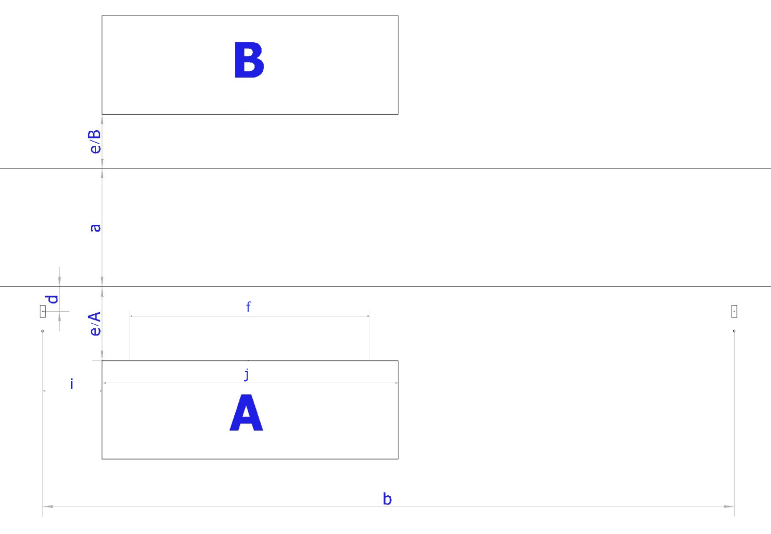
Bokorys
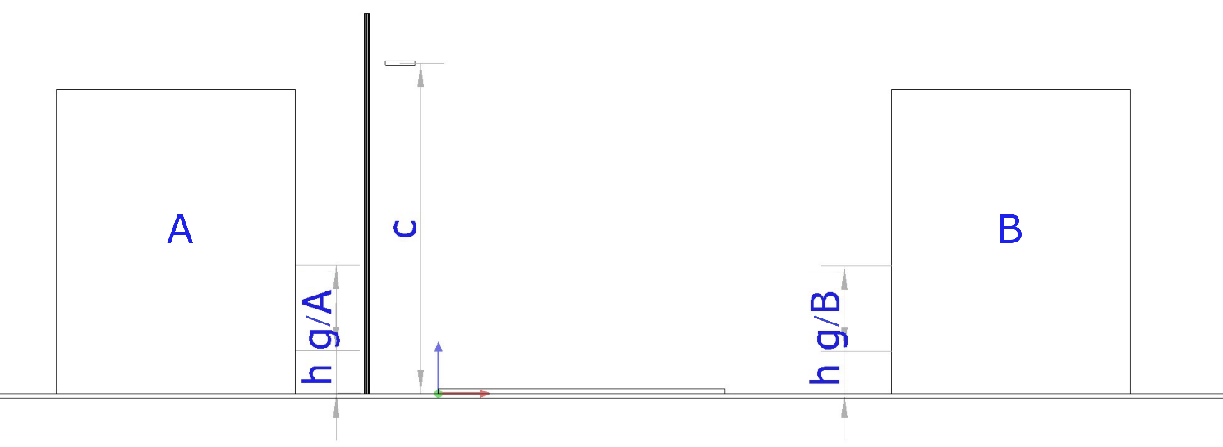
Požadavky na jednotlivé úseky
Úsek č. 100x – Budova B
Parametr | Požadavek
Třída osvětlení | M4
Lm (cd/m2) ≥ | ≥ 0,75
Lm (cd/m2) ≤ | ≤ 1,00
TI max ≤ | ≤15
RS (EIR) min ≥ | ≥ 0,30
U0 ≥ | 0,40
UI ≥ | 0,60
Ulor max | 0
Pmax (W) | 20
CCT (K) | 2700
Činitel údržby | 0,80
a (m) | 7
b (m) | 12
c (m) | 6
d (m) | -2
e (m) | 6,5
f (m) | 8
g (m) | 1,8
h (m) | 4,7
i (m) | -2,5
j (m) | X
Povrch vozovky Q0 | 0,07 (R3)
Největší hodnota svislé osvětlenosti na objektech (lx) ≤ | ≤ 10
Svítivost zdroje světla v potenciálně rušivém směru (cd) ≤ | ≤ 10 000
Největší průměrný jas fasády budovy (cd/m²) ≤ | ≤ 10
Stupeň odrazu komunikace | 18 %
Stupeň odrazu mimo komunikace | 15 %
Stupeň odrazu fasád | 86 %

Počet stávajících světelných bodů v úseku: 40
Počet doplňovaných světelných bodů v úseku: 0
Uspořádání stožárů: jednostranné
Poznámka
Úsek č. 130x – Budova B
Parametr | Požadavek
Třída osvětlení | M5
Lm (cd/m2) ≥ | ≥ 0,50
Lm (cd/m2) ≤ | ≤ 0,75
TI max ≤ | ≤15
RS (EIR) min ≥ | ≥ 0,30
U0 ≥ | 0,35
UI ≥ | 0,40
Ulor max | 0
Pmax (W) | 30
CCT (K) | 2700
Činitel údržby | 0,80
a (m) | 7
b (m) | 30
c (m) | 10
d (m) | 1
e (m) | 2,5
f (m) | 10
g (m) | 1,8
h (m) | 0,9
i (m) | 12,5
j (m) | 12
Povrch vozovky Q0 | 0,07 (R3)
Největší hodnota svislé osvětlenosti na objektech (lx) ≤ | ≤ 10
Svítivost zdroje světla v potenciálně rušivém směru (cd) ≤ | ≤ 10 000
Největší průměrný jas fasády budovy (cd/m²) ≤ | ≤ 10
Stupeň odrazu komunikace | 18 %
Stupeň odrazu mimo komunikace | 15 %
Stupeň odrazu fasád | 86 %

Počet stávajících světelných bodů v úseku: 34
Počet doplňovaných světelných bodů v úseku: 0
Uspořádání stožárů: jednostranné
Poznámka
Úsek č. 1401 – Budova A
Parametr | Požadavek
Třída osvětlení | M5
Lm (cd/m2) ≥ | ≥ 0,50
Lm (cd/m2) ≤ | ≤ 0,75
TI max ≤ | ≤15
RS (EIR) min ≥ | ≥ 0,30
U0 ≥ | 0,35
UI ≥ | 0,40
Ulor max | 0
Pmax (W) | 40
CCT (K) | 2700
Činitel údržby | 0,80
a (m) | 6
b (m) | 35
c (m) | 6,8
d (m) | 2,5
e (m) | 8
f (m) | 11
g (m) | 1,4
h (m) | 4,3
i (m) | -14
j (m) | 13
Povrch vozovky Q0 | 0,07 (R3)
Největší hodnota svislé osvětlenosti na objektech (lx) ≤ | ≤ 10
Svítivost zdroje světla v potenciálně rušivém směru (cd) ≤ | ≤ 10 000
Největší průměrný jas fasády budovy (cd/m²) ≤ | ≤ 10
Stupeň odrazu komunikace | 18 %
Stupeň odrazu mimo komunikace | 15 %
Stupeň odrazu fasád | 86 %

Počet stávajících světelných bodů v úseku: 11
Počet doplňovaných světelných bodů v úseku: 0
Uspořádání stožárů: jednostranné
Poznámka

Úsek č. 1501
Parametr | Požadavek
Třída osvětlení | M5
Lm (cd/m2) ≥ | ≥ 0,50
Lm (cd/m2) ≤ | ≤ 0,75
TI max ≤ | ≤15
RS (EIR) min ≥ | ≥ 0,30
U0 ≥ | 0,35
UI ≥ | 0,40
Ulor max | 0
Pmax (W) | 40
CCT (K) | 2700
Činitel údržby | 0,80
a (m) | 8
b (m) | 40
c (m) | 9,7
d (m) | 0,2
Povrch vozovky Q0 | 0,07 (R3)

Počet stávajících světelných bodů v úseku: 14
Počet doplňovaných světelných bodů v úseku: 0
Uspořádání stožárů: jednostranné
Poznámka
Úsek č. 1701
Parametr | Požadavek
Třída osvětlení | P4
Em min (lx) ≥ | ≥ 5,0
Em max (lx)≤ | ≤ 7,50
Emin (lx) ≥ | ≥ 1,0
Ulor max | 0
Pmax (W) | 15
CCT (K) | 2700
Činitel údržby | 0,80
a (m) | 7
b (m) | 32
c (m) | 7,8
d (m) | 0
Povrch vozovky Q0 | 0,07 (R3)

Počet stávajících světelných bodů v úseku: 10
Počet doplňovaných světelných bodů v úseku: 0
Uspořádání stožárů: jednostranné
Poznámka:

Úsek č. 190x – Budova A
Parametr | Požadavek
Třída osvětlení | P5
Em min (lx) ≥ | ≥ 3,00
Em max (lx)≤ | ≤ 4,50
Emin (lx) ≥ | ≥ 0,60
Ulor max | 0
Pmax (W) | 15
CCT (K) | 2700
Činitel údržby | 0,80
a (m) | 6
b (m) | 38
c (m) | 7
d (m) | 1
e (m) | 2
f (m) | 8
g (m) | 1,4
h (m) | 5,3
i (m) | -10
j (m) | 10
Povrch vozovky Q0 | 0,07 (R3)
Největší hodnota svislé osvětlenosti na objektech (lx) ≤ | ≤ 10
Svítivost zdroje světla v potenciálně rušivém směru (cd) ≤ | ≤ 10 000
Největší průměrný jas fasády budovy (cd/m²) ≤ | ≤ 10
Stupeň odrazu komunikace | 18 %
Stupeň odrazu mimo komunikace | 15 %
Stupeň odrazu fasád | 86 %

Počet stávajících světelných bodů v úseku: 115
Počet doplňovaných světelných bodů v úseku: 0
Uspořádání stožárů: jednostranné
Poznámka:
Úsek č. 2101
Parametr | Požadavek
Třída osvětlení | P4
Em min (lx) ≥ | ≥ 5,0
Em max (lx)≤ | ≤ 7,50
Emin (lx) ≥ | ≥ 1,0
Ulor max | 0
Pmax (W) | 15
CCT (K) | 2700
Činitel údržby | 0,80
a (m) | 6
b (m) | 30
c (m) | 5,5
d (m) | 1
Povrch vozovky Q0 | 0,07 (R3)

Počet stávajících světelných bodů v úseku: 10
Počet doplňovaných světelných bodů v úseku: 0
Uspořádání stožárů: jednostranné
Poznámka:

Úsek č. 230x – Budova A
Parametr | Požadavek
Třída osvětlení | P5
Em min (lx) ≥ | ≥ 3,00
Em max (lx)≤ | ≤ 4,50
Emin (lx) ≥ | ≥ 0,60
Ulor max | 0
Pmax (W) | 15
CCT (K) | 2700
Činitel údržby | 0,80
a (m) | 6
b (m) | 35
c (m) | 5
d (m) | 1,5
e (m) | 5,5
f (m) | 5
g (m) | 1,4
h (m) | 1,7
i (m) | -12
j (m) | 7
Povrch vozovky Q0 | 0,07 (R3)
Největší hodnota svislé osvětlenosti na objektech (lx) ≤ | ≤ 10
Svítivost zdroje světla v potenciálně rušivém směru (cd) ≤ | ≤ 10 000
Největší průměrný jas fasády budovy (cd/m²) ≤ | ≤ 10
Stupeň odrazu komunikace | 18 %
Stupeň odrazu mimo komunikace | 15 %
Stupeň odrazu fasád | 86 %

Počet stávajících světelných bodů v úseku: 48
Počet doplňovaných světelných bodů v úseku: 0
Uspořádání stožárů: jednostranné
Poznámka:
Úsek č. 240x – Budova B
Parametr | Požadavek
Třída osvětlení | P5
Em min (lx) ≥ | ≥ 3,00
Em max (lx)≤ | ≤ 4,50
Emin (lx) ≥ | ≥ 0,60
Ulor max | 0
Pmax (W) | 10
CCT (K) | 2700
Činitel údržby | 0,80
a (m) | 6
b (m) | 30
c (m) | 5
d (m) | 1
e (m) | 4
f (m) | 13
g (m) | 1,4
h (m) | 5,3
i (m) | 26,5
j (m) | 15
Povrch vozovky Q0 | 0,07 (R3)
Největší hodnota svislé osvětlenosti na objektech (lx) ≤ | ≤ 10
Svítivost zdroje světla v potenciálně rušivém směru (cd) ≤ | ≤ 10 000
Největší průměrný jas fasády budovy (cd/m²) ≤ | ≤ 10
Stupeň odrazu komunikace | 18 %
Stupeň odrazu mimo komunikace | 15 %
Stupeň odrazu fasád | 86 %

Počet stávajících světelných bodů v úseku: 66
Počet doplňovaných světelných bodů v úseku: 0
Uspořádání stožárů: jednostranné
Poznámka:
Úsek č. 2601
Parametr | Požadavek
Třída osvětlení | P4
Em min (lx) ≥ | ≥ 5,0
Em max (lx)≤ | ≤ 7,50
Emin (lx) ≥ | ≥ 1,0
Ulor max | 0
Pmax (W) | 20
CCT (K) | 2700
Činitel údržby | 0,80
a (m) | 6
b (m) | 35
c (m) | 6
d (m) | 1
Povrch vozovky Q0 | 0,07 (R3)

Počet stávajících světelných bodů v úseku: 23
Počet doplňovaných světelných bodů v úseku: 0
Uspořádání stožárů: jednostranné
Poznámka:
Úsek č. 270x – Budova B
Parametr | Požadavek
Třída osvětlení | P5
Em min (lx) ≥ | ≥ 3,00
Em max (lx)≤ | ≤ 4,50
Emin (lx) ≥ | ≥ 0,60
Ulor max | 0
Pmax (W) | 8
CCT (K) | 2700
Činitel údržby | 0,80
a (m) | 3
b (m) | 30
c (m) | 5
d (m) | 1
e (m) | 5
f (m) | 46
g (m) | 1,8
h (m) | 2,6
i (m) | -10
j (m) | 50
Povrch vozovky Q0 | 0,07 (R3)
Největší hodnota svislé osvětlenosti na objektech (lx) ≤ | ≤ 10
Svítivost zdroje světla v potenciálně rušivém směru (cd) ≤ | ≤ 10 000
Největší průměrný jas fasády budovy (cd/m²) ≤ | ≤ 10
Stupeň odrazu komunikace | 18 %
Stupeň odrazu mimo komunikace | 15 %
Stupeň odrazu fasád | 86 %

Počet stávajících světelných bodů v úseku: 47
Počet doplňovaných světelných bodů v úseku: 0
Uspořádání stožárů: jednostranné
Poznámka:

Mapová část


